Прайс-лист на Версаль
сечение | наименование | анодированное покрытие | единица измерения | *цена, руб
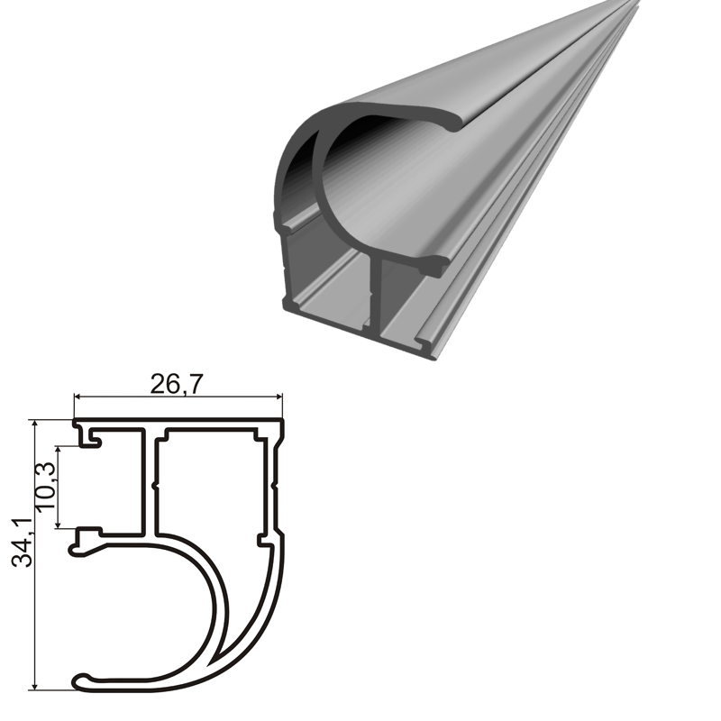 | планка вертикальная асимметричная | Серебро | шт., 2,4 м. | 600
 | планка вертикальная асимметричная | Серебро | шт., 2,7 м. | 650
 | планка вертикальная асимметричная | Бронза, золото, шампань, бордо глянец | шт., 2,4 м | 600
 | планка вертикальная асимметричная | Бронза, золото, шампань, бордо глянец | шт., 2,7 м. | 650
 | планка вертикальная асимметричная | Белый глянец, венге глянец,  венге графит глянец, венге светлый, венге мат, дуб серо-бежевый,  дуб молочный | шт., 2,7 м. | 912
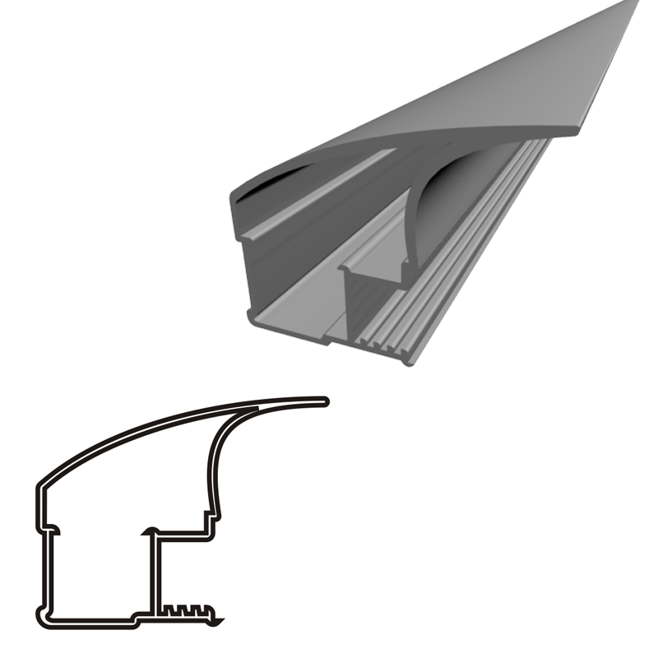 | планка вертикальная асимметричная NEW | Серебро, бордо глянец, бронза, золото, шампань | шт., 2,7 м. | 780
 | планка вертикальная асимметричная NEW | Белый глянец, венге глянец,  венге графит глянец, венге светлый, венге мат, дуб серо-бежевый,  дуб молочный | шт., 2,7 м. | 1131
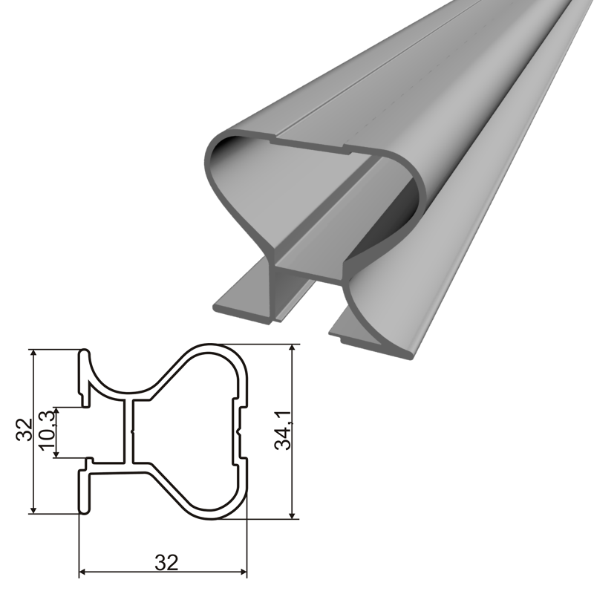 | планка вертикальная симметричная | Серебро | шт., 2,7 м. | 650
 | планка вертикальная симметричная | Золото, бронза, шампань | шт., 2,7 м. | 650
 | планка вертикальная симметричная | Венге глянец | шт., 2,7 м. | 986
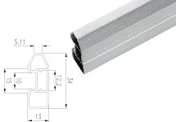 | Ручка В | Серебро | шт., 2,7 м. | 300
 | Ручка В | Бронза, Золото, Шампань | шт., 2,7 м. | 300
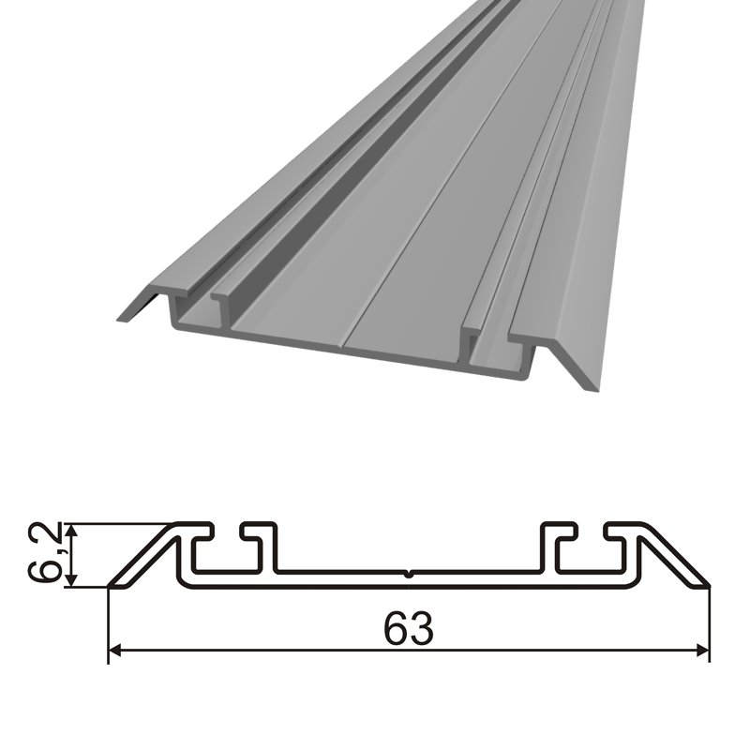 | направляющая нижняя | серебро | пог. м | 180
 | направляющая нижняя | Бордо глянец, бронза, золото, шампань | пог. м | 220
 | направляющая нижняя | Белый глянец, венге глянец,  венге графит глянец, венге светлый, венге мат, дуб серо-бежевый,  дуб молочный | пог. м | 293
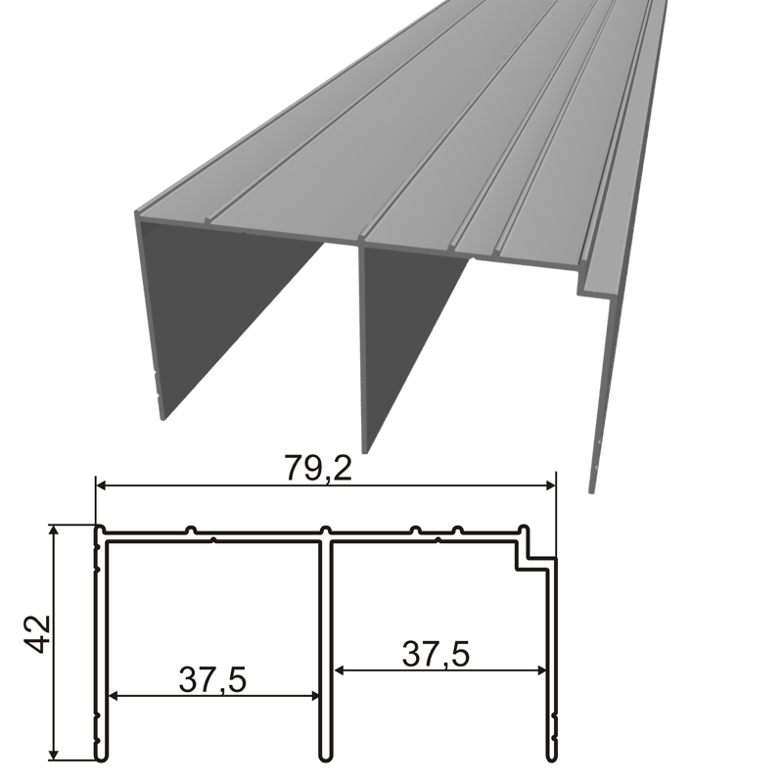 | направляющая верхняя | серебро | пог. м | 400
 | направляющая верхняя | Бордо глянец, бронза, золото, шампань | пог. м | 450
 | направляющая верхняя | Белый глянец, венге глянец,  венге графит глянец, венге светлый, венге мат, дуб серо-бежевый,  дуб молочный | пог. м | 567
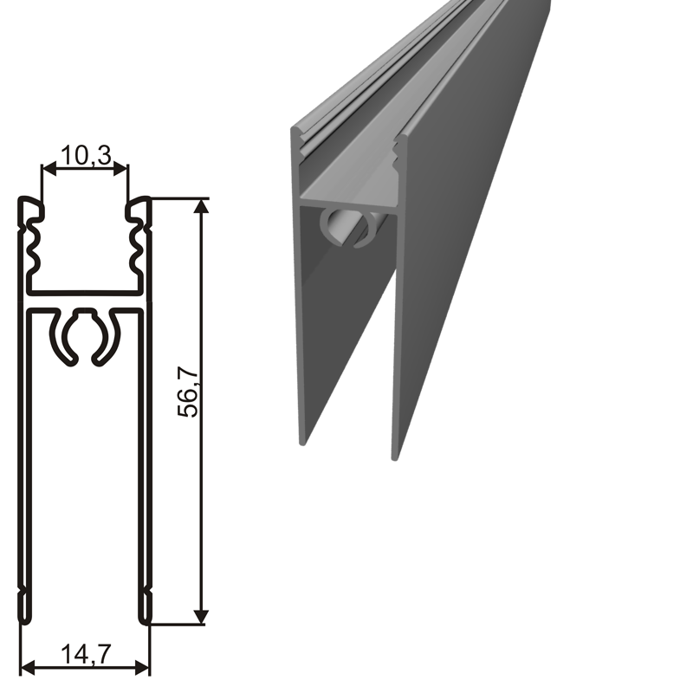 | горизонталь нижняя | Серебро | пог. м | 320
 | горизонталь нижняя | Бордо глянец, бронза, золото, шампань | пог. м | 350
 | горизонталь нижняя | Белый глянец, венге глянец,  венге графит глянец, венге светлый, венге мат, дуб серо-бежевый,  дуб молочный | пог. м | 422
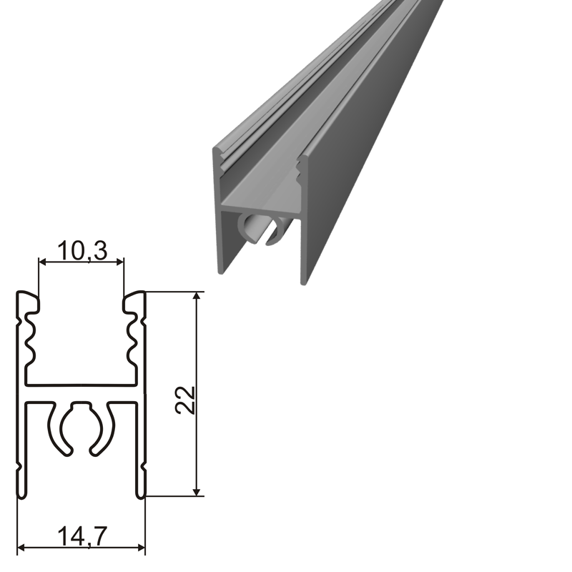 | горизонталь верхняя | Серебро | пог. м | 160
 | горизонталь верхняя | Бордо глянец, бронза, золото, шампань | пог. м | 170
 | горизонталь верхняя | Белый глянец, венге глянец,  венге графит глянец, венге светлый, венге мат, дуб серо-бежевый,  дуб молочный | пог. м | 238
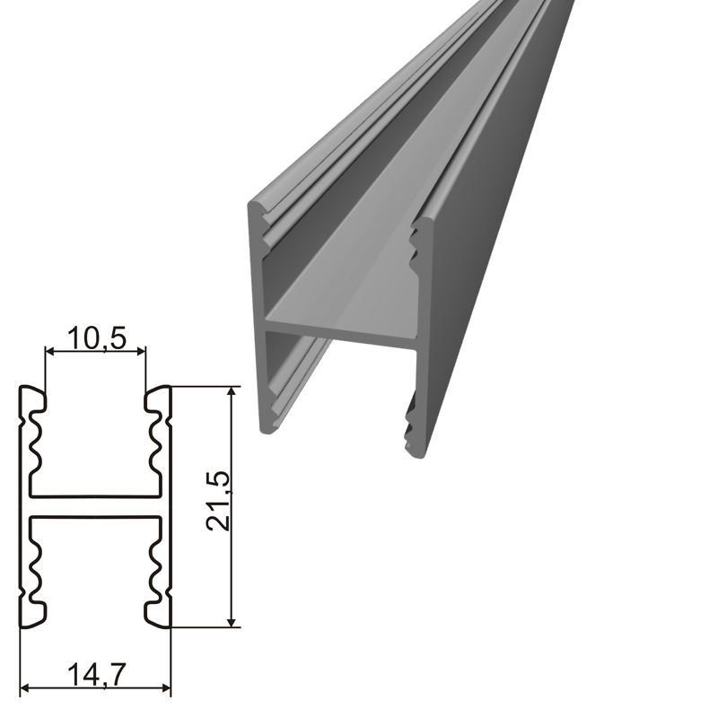 | горизонталь средняя | Серебро | пог. м | 160
 | горизонталь средняя | Бордо глянец, бронза, золото, шампань | пог. м | 170
 | горизонталь средняя | Белый глянец, венге глянец,  венге графит глянец, венге светлый, венге мат, дуб серо-бежевый | пог. м | 238
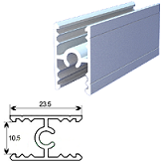 | горизонталь средняя с винтом | Серебро | пог. м | 180
 | горизонталь средняя с винтом | Золото,шампань,бронза | пог. м | 180
сечение | наименование | анодированное покрытие | единица измерения | *цена, руб
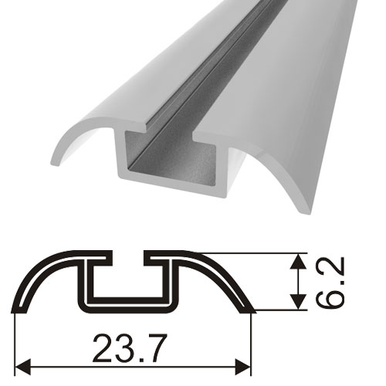 | направляющая нижняя одинарная | Серебро, золото,шампань,бронза | пог. м | 130
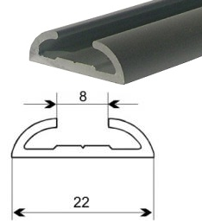 | Направляющая для распашных дверей | Серебро, золото,шампань,бронза | пог. м | 140
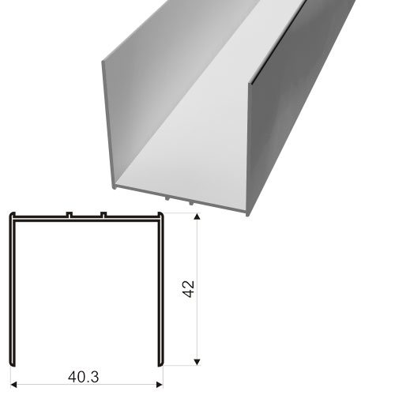 | направляющая верхняя одинарная | Серебро | пог. м | 300
 | направляющая верхняя одинарная | Бронза, золото, шампань | пог. м | 350

Комплектующие изделия

вид | наименование | единица измерения | цена, руб. | вид | наименование | единица измерения | цена, руб.
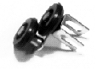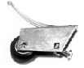 | Комплект роликов версаль  (асимметричный) | шт. | 120
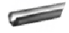 | уплотнитель под  4 мм КП 80 01-04 | пог. м | 29 | 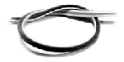 | шлегель 4 мм, самоклеящийся  Эконом | пог. М | 24
 | уплотнитель под  8 мм КП 80 01-08 | пог. м | 29 | 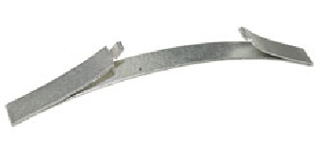 | стопор | шт. | 21
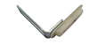 | Поворотный механизм для распашных дверей | шт. | 75 | 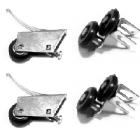 | ролик нижний 2 шт. + ролик верхний асимметричный 2 шт. S премиал. | компл. | 264
Скидка: от 5000 руб – 5%, от 10000 руб – 7%
*серебро система скидок не действует

